Министерство образования и науки Курской области

Областное государственное бюджетное учреждение

«Курский институт развития образования»

МЕТОДИЧЕСКИЕ РЕКОМЕНДАЦИИ

# ОБ ОРГАНИЗАЦИИ ОБУЧЕНИЯ ПО ОБРАЗОВАТЕЛЬНЫМ

**ПРОГРАММАМ НАЧАЛЬНОГО ОБЩЕГО, ОСНОВНОГО ОБЩЕГО И СРЕДНЕГО ОБЩЕГО ОБРАЗОВАНИЯ В**

# ОБЩЕОБРАЗОВАТЕЛЬНЫХ ОРГАНИЗАЦИЯХ КУРСКОЙ ОБЛАСТИ В УСЛОВИЯХ ДЕЙСТВИЯ РЕЖИМА КТО И ЧС ФЕДЕРАЛЬНОГО МАСШТАБА

Курск 2024 г.

# ОГЛАВЛЕНИЕ

ВВЕДЕНИЕ 3

1. Организация образовательной деятельности ОО в условиях режима КТО 4
   1. Техническое обеспечение организации образовательной деятельности 4
   2. Функции администрации и педагогов ОО 5
   3. Базовые принципы внедрения современных цифровых технологий в деятельность учителя 7
   4. Способы устранения цифровых дефицитов педагогов 10
   5. Обеспечение информационной безопасности участников образовательных отношений 11
2. Возможные модели реализации ООП в условиях действия режима КТО 13
   1. Организация образовательной деятельности в дистанционном формате при наличии стабильного интернет-соединения 13
   2. Организация дистанционного обучения при отсутствии подключения к информационно-коммуникационной сети Интернет или при отсутствии технических средств обучения 13
   3. Организация очно-дистанционного обучения 14

ПРИЛОЖЕНИЕ 1 17

ПРИЛОЖЕНИЕ 2 20

# ВВЕДЕНИЕ

Настоящие методические рекомендации (далее по тексту – Рекомендации) разработаны с целью установления единых подходов к деятельности ОО, расположенных на территории Курской области, в период реализации контртеррористических мероприятий для обеспечения реализации в полном объеме образовательных программ и сохранения жизни и здоровья обучающихся. Рекомендации адресованы администрации и педагогическим работникам общеобразовательных организаций (далее ОО) для организации образовательной деятельности в условиях введения правового режима контртеррористической операции (далее – КТО) и чрезвычайной ситуации

федерального масштаба на территории Курской области.

Рекомендации разработаны в соответствии с:

* Федеральным законом от 06.03.2006 г. № 35-ФЗ «О противодействии терроризму»;
* Федеральным законом от 29.12.2012 г. № 273-ФЗ «Об образовании в Российской Федерации» (с изменениями и дополнениями);
* Федеральным государственным стандартом начального общего образования (утв. Приказом Министерства просвещения РФ от 31 мая 2021 г. № 286 (ред. от 08.11.2022) (Зарегистрировано в Минюсте России 05.07.2021 № 64100);
* Федеральным государственным стандартом основного общего образования (утв. Приказом Министерства просвещения РФ от 31 мая 2021 г. № 287 с изменениями и дополнениями 18 июля, 8 ноября 2022 г., 27 декабря 2023 г.,

22 января, 19 февраля 2024 г.); (Зарегистрировано в Минюсте России 05.07.2021№ 64101);

* Федеральным государственным стандартом среднего общего образования (утв. Приказом Минобрнауки России от 17.05.2012 № 413 (ред. от 12.08.2022) (Зарегистрировано в Минюсте России 07.06.2012 № 24480);
* Приказом Министерства просвещения Российской Федерации от 18.07.2024 № 499 «Об утверждении федерального перечня электронных образовательных ресурсов, допущенных к использованию при реализации имеющих государственную аккредитацию образовательных программ начального общего, основного общего, среднего общего образования»;
* Правилами применения организациями, осуществляющими образовательную деятельность, электронного обучения, дистанционных образовательных технологий при реализации образовательных программ (утв. Постановлением Правительства РФ от 11.10.2023 № 1678;
* Санитарно-эпидемиологическими требованиями к организациям воспитания и обучения, отдыха и оздоровления детей и молодежи СП 2.4.3648- 20 (утв. Постановлением Главного государственного санитарного врача РФ от 28 сентября 2020 г. № 28).

# 1. Организация образовательной деятельности ОО в условиях

**режима КТО**

В период действия режима КТО на территории Курской области деятельность ОО определяется решениями, принимаемыми органами исполнительной власти Курской области, и осуществляется в соответствии с утвержденным режимом работы. Деятельность педагогических работников осуществляется в соответствии с установленной учебной нагрузкой, расписанием учебных занятий, иных работников – с режимом рабочего времени как удалённо (на дому), так и на рабочих местах.

* 1. Для обучающихся учебные и внеурочные занятия проводятся в полном объеме в соответствии с расписанием занятий, утвержденным ОО. Расписание занятий, действующее **в период действия режима КТО,** необходимо разместить на официальном сайте ОО в сети Интернет и довести до сведения всех обучающихся и их родителей (законных представителей).
  2. Об индивидуальных особенностях осуществления образовательной деятельности как с применением электронного обучения и дистанционных образовательных технологий, так и без применения таковых необходимо своевременно уведомить всех участников образовательного процесса.
  3. Для оперативного информирования участников образовательной деятельности использовать чаты в ЭлЖур, информационно- коммуникационную образовательную платформу «Сферум» (далее – Сферум).
  4. Решение об организации образовательной деятельности на территории региона, в том числе формат обучения (дистанционный, очный, очно-дистанционный) определяется на заседании оперативного штаба с учетом оперативной ситуации на территории конкретного муниципального образования.

# Техническое обеспечение организации образовательной

**деятельности**

Рекомендуется обеспечить учителей, классных руководителей следующим оборудованием:

* персональный компьютер с возможностью воспроизведения звука и видео (при наличии);
* локальная сеть с выходом в Интернет с пропускной способностью, достаточной для организации учебного процесса и обеспечения оперативного доступа к учебно-методическим ресурсам (при наличии);

Техническое обеспечение обучающихся:

* персональный компьютер с возможностью воспроизведения звука и видео (при наличии);
* локальная сеть с выходом в Интернет с пропускной способностью, достаточной для организации образовательной деятельности и обеспечения оперативного доступа к учебно-методическим ресурсам (при наличии).

# Функции администрации и педагогов ОО

* + 1. **Руководитель общеобразовательной организации**:

Исходя из норм действующего трудового законодательства, регулирующего вопросы выполнения трудовой функции работника в дистанционном или очно-дистанционном режиме, администрация ОО:

* + - * издает приказ об организации работы ОО в период действия режима КТО;
      * составляет перечень работников ОО, чьи должностные обязанности позволяют перейти на работу в дистанционном или очно- дистанционном режиме;
      * заключает дополнительное соглашение к трудовому договору с каждым работником о выполнении трудовой функции в удаленном (дистанционном) режиме. При составлении дополнительного соглашения следует учесть следующее:
        + **условие о сроке перевода:** с учетом оперативной ситуации на территории Курской области определить точную дату окончания перевода сложно, но можно прописать, что работник трудится дистанционно или очно-дистанционно до отмены режима КТО в Курской области и до издания работодателем приказа о завершении периода дистанционной работы;
        + **условие о месте работы:** возможно, в трудовом договоре местом работы указан адрес организации или обособленного подразделения. Это условие можно изменить, так как работник будет трудиться вне места нахождения работодателя;
        + **условие об используемом оборудовании:** необходимо составить перечень оборудования, ***если*** его предоставляет работодатель;
* разрабатывает и утверждает локальные нормативные акты, в которых определяет порядок взаимодействия с работниками (нужны ли ежедневные отчеты руководству, как быстро работник должен отвечать на письма, как обмениваться необходимыми документами и др.);
* вносит изменения в положение о персональных данных и другие (при необходимости);
  + - * контролирует соблюдение работниками ОО установленного режима работы;
      * осуществляет контроль за реализацией мероприятий, направленных на обеспечение выполнения образовательных программ;
      * при необходимости проводит общешкольное дистанционное родительское собрание о переходе на иной режим образовательной деятельности в условиях действия режима КТО.

# Заместители руководителя:

* + - * осуществляют информирование всех участников образовательных отношений (педагогов, обучающихся, родителей (законных представителей) и иных работников) ОО об организации работы школы в данный период;
      * размещают на сайте ОО информацию о режиме занятий, формах обучения, обучающие материалы, тренировочные и контрольные задания для обучающихся, осуществляют посредством сайта обратную связь со всеми участниками образовательных отношений (педагогами, обучающимися, родителями (законными представителями) и иными работниками (по необходимости);
      * обеспечивают разработку мероприятий, направленных на обеспечение выполнения в полном объеме образовательных программ обучающимися;
      * определяют совместно с педагогами систему организации образовательной деятельности обучающихся: виды, количество работ, форму занятия, сроки получения заданий обучающимися и предоставления ими выполненных работ;
      * организуют методическую деятельность педагогического коллектива в соответствии с планом работы ОО.

# Учитель:

* + - * корректирует (при необходимости) тематическое планирование в рабочих программах;
      * предупреждает отставание по программе посредством применения блочных систем подачи информации, использования резервного времени, проведения интегрированных уроков;
      * обеспечивает регулярность выдачи и проверки домашних заданий, определяет способы организации обратной связи с обучающимися и родителями (законными представителями);
      * реализует электронное обучение или использует дистанционные образовательные технологии с целью выполнения требований федеральных государственных образовательных стандартов. На сайте ОО размещаются темы занятий с указанием ссылок для просмотра обучающимися видеоуроков, домашнее задание, график консультаций в дистанционной форме, используя возможности Сферум;
      * определяет ресурсы и приложения для дистанционной формы обучения по своему предмету:
      * для осуществления коммуникации – электронная почта, чат в Сферум, ЭлЖур;
      * для проведения занятий – видеозвонки в Сферум;
      * для организации текущего, тематического, промежуточного контроля успеваемости – платформы, позволяющие осуществлять тестовый контроль (Опросникум, ЯндексФормы и пр.).
      * для организации самостоятельной работы – РЭШ, видеоуроки и

пр.;

Деятельность обучающихся оценивается учителем-предметником в

соответствии с положением о текущем контроле успеваемости и промежуточной аттестации ОО. Оценка может быть дана только в части достижения обучающимся положительных результатов. Удовлетворительные результаты оценивания в этом случае выставляются в журнал.

# Учитель, выполняющий функции классного руководителя:

* + - * своевременно информирует обучающихся и их родителей (законных представителей) о применяемых формах работы, видах самостоятельной работы;
      * своевременно информирует родителей (законных представителей) об итогах образовательной деятельности их детей.

# Базовые принципы внедрения современных цифровых технологий в деятельность учителя

Внедрение элементов электронного обучения связано с реализацией учителем следующих видов деятельности в цифровой образовательной среде:

* онлайн-взаимодействие участников образовательных отношений (Сферум, ЭлЖур);
* оформление документации педагога (текстовые редакторы, электронные таблицы и др.);
* использование готового цифрового образовательного контента (РЭШ, ФГИС «Моя школа» и др.);
* применение специализированных компьютерных программ (системы автоматизированного проектирования, электронные словари, онлайн-переводчики, среды программирования, геоинформационные системы и др.);
* использование цифровых ресурсов и программ для разработки собственных материалов (редакторы компьютерных презентаций, видеоредакторы, формы сбора и анализа данных, онлайн-ресурсы для закрепления и контроля);
* информирование участников образовательных отношений (Сферум, ЭлЖур).

Включение в структуру урока элементов цифровых технологий, в первую очередь, основывается на знании нормативно-правовых документов федерального и регионального уровня, а также внутренней документации общеобразовательной организации. Особое внимание рекомендуем обратить на следующие законодательные положения:

1. Федеральный закон «Об образовании в Российской Федерации» 29.12.2012 № 273-ФЗ:

* *ст. 43 п. 4.1: не использовать средства подвижной радиотелефонной связи во время проведения учебных занятий при освоении образовательных программ начального общего, основного общего и среднего общего образования, за исключением случаев возникновения угрозы жизни или здоровью обучающихся, работников организации, осуществляющей образовательную деятельность, иных экстренных случаев;*

1. Правила применения организациями, осуществляющими образовательную деятельность, электронного обучения, дистанционных образовательных технологий при реализации образовательных программ (утв. постановлением Правительства РФ от 11.10.2023 № 16781):

* *п.7: в целях реализации образовательной программы в течение всего периода обучения для участников образовательных отношений должны быть созданы условия получения доступа к электронной информационно- образовательной среде образовательной организации;*
* *п.9: для реализации образовательных программ начального общего, основного общего, среднего общего образования, образовательных программ среднего профессионального образования с применением электронного обучения, дистанционных образовательных технологий образовательная организация должна использовать государственные информационные системы, создаваемые, модернизируемые и эксплуатируемые для реализации указанных образовательных программ.*

1. Федеральный государственный стандарт начального общего образования (утв. приказом Министерства просвещения РФ от 31 мая 2021 г.

№ 286 (ред. от 08.11.2022) (Зарегистрировано в Минюсте России 05.07.2021 № 64100);

1. Федеральный государственный стандарт основного общего образования (утв. Приказом Министерства просвещения РФ от 31 мая 2021 г.

№ 287 с изменениями и дополнениями 18 июля, 8 ноября 2022 г., 27 декабря

2023 г., 22 января, 19 февраля 2024 г.); (Зарегистрировано в Минюсте России

05.07.2021 № 64101);

1. Федеральный государственный стандарт среднего общего образования (утв. Приказом Минобрнауки России от 17.05.2012 № 413 (ред. от 12.08.2022) (Зарегистрировано в Минюсте России 07.06.2012 № 24480);

1 Вступает в силу 1 сентября 2024 года и действует до 1 сентября 2029 года

*п. 1: ФГОС обеспечивает «…формирование у обучающихся культуры пользования информационно-коммуникационными технологиями…»,*

*«разумное и безопасное использование цифровых технологий, обеспечивающих повышение качества результатов образования и поддерживающих очное образование»;*

*п.32.1.: рабочие программы учебных предметов, учебных курсов (в том числе внеурочной деятельности), учебных модулей должны включать:… тематическое планирование с … возможность использования по этой теме электронных (цифровых) образовательных ресурсов, являющихся учебно- методическими материалами (мультимедийные программы, электронные учебники и задачники, электронные библиотеки, виртуальные лаборатории, игровые программы, коллекции цифровых образовательных ресурсов), используемыми для обучения и воспитания различных групп пользователей, представленными в электронном (цифровом) виде и реализующими дидактические возможности ИКТ, содержание которых соответствует* [*законодательству*](https://base.garant.ru/70291362/1b93c134b90c6071b4dc3f495464b753/#block_4) *по образованию;*

*п. 32.2.: программа формирования универсальных учебных действий у обучающихся должна обеспечивать … формирование и развитие компетенций обучающихся в области использования ИКТ на уровне общего пользования, включая владение ИКТ, поиском, анализом и передачей информации, презентацией выполненных работ, основами информационной безопасности, умением безопасного использования средств ИКТ и информационно-телекоммуникационной сети «Интернет» (далее - сеть Интернет), формирование культуры пользования ИКТ;*

*п.37.1. Эффективное использование информационно-образовательной среды предполагает компетентность работников организации в решении профессиональных задач с применением ИКТ, наличие служб поддержки применения ИКТ. Обеспечение поддержки применения ИКТ организуется учредителем Организации;*

1. Санитарно-эпидемиологические требования к организациям воспитания и обучения, отдыха и оздоровления детей и молодежи СП 2.4.3648-20 (утв. Постановлением Главного государственного санитарного врача РФ от 28 сентября 2020 г. № 28):

*п. 2.4.5.: интерактивные доски, сенсорные экраны, информационные панели и иные средства отображения информации, а также компьютеры, ноутбуки, планшеты, моноблоки, иные электронные средства обучения (далее - ЭСО) используются в соответствии с инструкцией по эксплуатации и (или) техническим паспортом. ЭСО должны иметь документы об оценке (подтверждении) соответствия. Минимальная диагональ ЭСО должна составлять для монитора персонального компьютера и ноутбука - не менее 39,6 см, планшета - 26,6 см. Использование мониторов на основе электронно- лучевых трубок в образовательных организациях не допускается.*

*п. 2.10.2.: при использовании ЭСО во время занятий и перемен должна проводиться гимнастика для глаз. При использовании ЭСО с демонстрацией*

*обучающих фильмов, программ или иной информации, предусматривающих ее фиксацию в тетрадях воспитанниками и обучающимися, продолжительность непрерывного использования экрана не должна превышать для детей 5-7 лет - 5-7 минут, для учащихся 1-4-х классов - 10 минут, для 5-9-х классов -15 минут. Общая продолжительность использования ЭСО на уроке не должна превышать для интерактивной доски*

* *для детей до 10 лет - 20 минут, старше 10 лет - 30 минут; компьютера - для детей 1-2 классов - 20 минут, 3-4 классов - 25 минут, 5-9 классов - 30*

*минут, 10-11 классов - 35 минут.*

*п. 3.5.3.: для образовательных целей мобильные средства связи не используются.*

*3.5.11.: интерактивную доску (панель) и другие ЭСО следует выключать или переводить в режим ожидания, когда их использование приостановлено или завершено.*

# Способы устранения цифровых дефицитов педагогов

Ликвидация «цифровых» дефицитов педагогов возможна посредством реализации программы саморазвития: участия в онлайн-курсах, вебинарах, интенсивах, включения в работу профессиональных сообществ и пр., результативного участия в мероприятиях школьного и муниципального уровней (в семинарах-практикумах по внедрению цифровых инструментов,

«цифровое» наставничество и пр.), обучения на курсах повышения квалификации.

В ОГБУ ДПО «Курский институт развития образования» (далее - ОГБУ ДПО КИРО) реализуется комплексный план образовательных мероприятий по повышению уровня цифровой компетентности педагогических и управленческих кадров.

Программы повышения квалификации, реализуемые ОГБУ ДПО КИРО в 2024 году:

* «Проектирование цифрового урока с использованием электронного обучения и дистанционных образовательных технологий» (12.09-24.09; 03.10-25.10; 12.10-22.11; 14.11-03.12.2024)
* «Современные цифровые инструменты и онлайн-платформы для оценивания образовательных результатов обучающихся и проведения урока» (09.09-27.09;20.09; 30.09-15.10428.10-12.11.2024)
* «Обеспечение информационной безопасности обучающихся в сети интернет» (25.11-05.12.2024);
  + «Цифровые компетенции современного педагога» (11.11.24-15.11.24).
    - В рамках «Школы цифрового педагога» в 2024 году запланированы мероприятия:
    - сентябрь: вебинар «Использование ФГИС «Моя школа» в образовательном процессе современной школы»;
    - октябрь: вебинар «Организация современного урока с применением ДОТ в ИКОП «Сферум», семинар «Безопасная цифровая образовательная среда в современной школе»;
    - ноябрь, декабрь: вебинар «Цифровые инструменты в профессиональной деятельности учителя».

# Обеспечение информационной безопасности участников

**образовательных отношений**

Требования к цифровой компетентности учителя включают:

* + - - навыки использования средств цифровой коммуникации с участниками образовательных отношений с соблюдением норм информационной безопасности и защиты персональных данных;
    - - навыки организации педагогической деятельности с соблюдением норм информационной безопасности.

Это предполагает наличие следующих знаний у педагога:

* + - знание правовых норм информационной безопасности;
    - знание о верификации информации;
    - знание норм сетевой этики при общении;
    - понимание рисков и угроз при работе в цифровой среде.

В школе в рамках методической деятельности должны регулярно рассматриваться проблемы информационной безопасности обучающихся в сети Интернет. Работа с обучающимися должна проводиться с учетом возрастных особенностей.

Формирование навыков информационной безопасности и культуры должно осуществляться не только на уроках информатики, но и в процессе освоения других предметов, а также во внеурочной деятельности.

Рекомендуются классные часы; беседы (в том числе индивидуальные); встречи со специалистами; диспуты; круглые столы; игры, флешмобы; анкетирование; опросы; волонтерская деятельность по своевременному предотвращению негативных, кризисных и проблемных явлений в молодежной онлайн-среде; проектная деятельность, в рамках которой обучающиеся будут создавать проекты по тематике обеспечения информационной безопасности и минимизации рисков информационной безопасности в сети Интернет.

Часто родители не понимают и недооценивают угрозы, которым подвергается школьник, находящийся в сети Интернет. Формы работы с родителями могут быть разнообразны: обсуждение вопросов информационной безопасности на родительских собраниях, индивидуальные беседы, размещение информация на официальном сайте образовательной организации, встречи со специалистами, семинарские занятия, анкетирование, опросы.

Правовые нормы информационной безопасности в Российской

Федерации

*Федеральные законы*

1. Федеральный закон от 24.07.1998 № 124-ФЗ «Об основных гарантиях прав ребенка в Российской Федерации».
2. Федеральный закон от 13.03.2006 № 38-ФЗ «О рекламе».
3. Федеральный закон от 27.07.2006 № 149-ФЗ «Об информации, информационных технологиях и о защите информации».
4. Федеральный закон от 27.07.2006 № 152-ФЗ «О персональных данных».
5. Федеральный закон от 28.12.2010 № 390-ФЗ «О безопасности».
6. Федеральный закон от 29.12.2010 № 436-ФЗ «О защите детей от информации, причиняющей вред их здоровью и развитию».

*Указы Президента Российской Федерации*

1. Указ Президента Российской Федерации от 15.12.2016 № 646 «Об утверждении Доктрины информационной безопасности Российской Федерации».
2. Указ Президента Российской Федерации от 29.05.2017 № 240 «Об объявлении в Российской Федерации Десятилетия детства».
3. Указ Президента Российской Федерации от 17.05.2023 № 358 «О стратегии комплексной безопасности детей в Российской Федерации на период до 2030 года».

*Приказы Минцифры, Минпросвещения Российской Федерации*

1. Приказ Министерства цифрового развития, связи и массовых коммуникаций Российской Федерации от 01.12.2020 № 644 «О плане мероприятий, направленных на обеспечение информационной безопасности детей, на 2021 – 2027 годы».
2. Приказ Министерства цифрового развития, связи и массовых коммуникаций Российской Федерации от 22.03.2022 № 226 «О перечне федеральных мероприятий, направленных на обеспечение информационной безопасности детей, производство информационной продукции для детей и оборот информационной продукции, на 2022– 2027 годы».

*Распоряжения Правительства Российской Федерации*

1. «Концепция формирования и развития культуры информационной безопасности граждан Российской Федерации», утвержденная распоряжением Правительства Российской Федерации от 22.12.2022 № 4088-р.
2. «Концепция информационной безопасности детей в Российской Федерации», утвержденная распоряжением Правительства Российской Федерации от 28.04.2023 №1105-р.

На официальном сайте ОГБУ ДПО КИРО в разделе «Информационная и кибербезопасность» размещена информация о мероприятиях ЦНППМ ОГБУ

ДПО КИРО по совершенствованию компетенций учителя в области информационной безопасности.

# 2. Возможные модели реализации ООП в условиях действия режима

**КТО**

# Организация образовательной деятельности в дистанционном формате при наличии стабильного интернет-соединения

* + - Администрация ОО информирует обучающихся, их родителей (законных представителей) о режиме обучения в дистанционном формате (с использованием электронных образовательных ресурсов и дистанционных образовательных технологий).
    - Обучающиеся должны быть обеспечены материально- техническим оснащением (в т.ч. в условиях временного размещения / проживания на территории иных муниципалитетов и/или субъектов РФ) и доступом к сети Интернет.
    - Все учебные занятия проводятся в полном объеме в соответствии с расписанием занятий, утвержденным ОО. Расписание занятий в дистанционном формате, действующее в период режима КТО, размещается на официальном сайте ОО в сети Интернет и доводится до сведения обучающихся и их родителей (законных представителей).
    - Основными цифровыми инструментами организации взаимодействия с участниками образовательных отношений являются Сферум и электронный школьный журнал/дневник ЭлЖур.
    - Обмен файлами с учебными материалами и выполненными заданиями между учителем и обучающимися осуществляется посредством Сферум, по электронной почте или в иной форме, установленной ОО.

# Организация дистанционного обучения при отсутствии подключения к информационно-коммуникационной сети Интернет или при отсутствии технических средств обучения

В случае, если для обучающегося не может быть организовано обучение с использованием технических средств обучения (например, персонального компьютера, планшета и т.п.) или подключение к информационно- коммуникационной сети Интернет, учитель организует обучение в дистанционном формате.

Учебно-методический комплекс подбирается в соответствии с учебно- тематическим планом реализации рабочей программы учебного предмета, курса и т.д. В него могут входить (при наличии):

* + - видео-фрагменты уроков, проводимых учителем в очном формате в данном классе;
    - материалы с цифровым образовательным контентом («Российская электронная школа», ФГИС «Моя школа» и др.);
    - задания в тестовой форме (в том числе олимпиадные и конкурсные задания),
    - домашние задания.

Возможные источники учебных материалов:

* + - учебники, учебные пособия, хрестоматии и т.п.;
    - художественная и иная дополнительная учебная литература;
    - цифровой образовательный контент («Российская электронная школа», ФГИС «Моя школа» и др.);
    - ресурсы электронного журнала.

В качестве форматов коммуникации в рамках удаленного взаимодействия между участниками образовательного процесса можно использовать:

* + - объявления в родительские сообщества (группы);
    - форум, личные сообщения;
    - голосовые сообщения в мессенджерах.

При отсутствии доступа в Интернет основным инструментом для организации взаимодействия педагогов и обучающихся может быть мобильный телефон.

Использование учебника и мобильного телефона в организации самостоятельного обучения при отсутствии возможности онлайн-обучения могут быть организованы в рамках двух подходов.

Формальный подход: задания на неделю, включающие перечень параграфов и упражнений. Неформальный подход: подготовить задания по учебникам на определенный промежуток времени; осуществлять систематическое консультирование по телефону; организовать групповую работу с использованием возможностей мобильного телефона.

Методический аппарат учебников и методических пособий позволяет в полном объеме осуществлять обучение как при наличии доступа к сети Интернет, так и при его отсутствии. Учитель посредством телефонной связи может осуществлять помощь, консультирование и контроль за освоением учебного материала.

Результаты обучения обучающихся учителя фиксируют в журналах в соответствии с регламентом учета результатов обучения в общеобразовательной организации.

# Организация очно-дистанционного обучения

Очно-дистанционное (смешанное) обучение – возможность традиционные очные уроки с учителем совмещать с уроками в дистанционном (удаленном) режиме. Администрация ОО вправе выбрать одну или несколько моделей очно-дистанционного обучения, по которым можно выстраивать процесс реализации основных образовательных программ.

Запуск очно-дистанционного обучения предполагает три процесса:

1. Сбор и анализ результатов опроса родителей о выборе формата обучения.
2. Оценка материально-технического оснащения ОО (и/или участников образовательного процесса в условиях временного размещения / проживания на территории иных муниципалитетов и/или субъектов РФ).
3. Оценка кадровых ресурсов (общее количество педагогических работников, количество учителей-предметников, сформированность ИКТ- компетенций у учителей-предметников и пр.)

Ниже представлены несколько вариантов моделей организации очно- дистанционного обучения школьников Курской области:

1. Обучение по параллелям. Общее количество обучающихся в каждой параллели разделяется на два учебных параллельных потока. Первый поток (временная группа) для обучения в классно-урочном формате очно у одного учителя. Второй поток (временная группа обучающихся различных классов одной параллели) для обучения у другого учителя с использованием электронных образовательных ресурсов и дистанционных образовательных технологий. Текущее оценивание обучающихся учителями фиксируется в электронном журнале. Обучающиеся остаются зачисленными в свои классы. Данный вариант уместен для общеобразовательных организаций с большим количеством классов (более 2-х классов-комплектов) и педагогов (более одного учителя на учебный предмет).
2. Классно-урочный смешанный формат обучения. Обучающиеся на уроке делятся на 2 группы – очную в классе и дистанционную (по заявлению от родителей). Учитель в течение урока работает одновременно с двумя этими группами. Для этого должна быть обеспечена онлайн-трансляция (и/или запись) урока.
3. Гибкая модель очно-дистанционного обучения (далее – гибкая модель) предполагает, что администрация школы выделяет дни очного и дистанционного обучения для обучающихся внутри одной учебной недели. Например, понедельник, среда, пятница – занятия проводятся очно в школе, вторник-четверг – дистанционно. Выбор учебных предметов (реализации рабочих программ по отдельным предметам, курсам, дисциплинам) для дистанционного обучения относится к зоне компетенций ОО. Одним из вариантов реализации гибкой модели может быть решение администрации перевести на дистанционный формат обучения отдельные параллели классов. Например, оставить очное обучение только для 1, 5, 9, 10 и 11 классов.

Для обучающихся учебные и внеурочные занятия проводятся в полном объеме в соответствии с расписанием занятий, утвержденным ОО. Расписание занятий (в очном и дистанционном формате), действующее **в период режима КТО,** необходимо разместить на официальном сайте ОО в сети Интернет и довести до сведения всех обучающихся и их родителей (законных представителей).

**При объявлении воздушной** (ракетной или иной) опасности учитель обязан остановить ведение урока / занятия при любом формате проведения. При очном обучении учитель сопровождает обучающихся до безопасного помещения без окон со сплошными стенами (укрытия). При дистанционном формате – объявляет о необходимости самостоятельно укрыться в безопасном месте до отмены сигнала опасности.

Учебные занятия возобновляются после отмены сигнала опасности в соответствии с действующим расписанием.

# ПРИЛОЖЕНИЕ 1

## Создание онлайн-уроков в Сферум и ЭлЖур

Одной из наиболее удобных функций Сферум является функция создания групповых звонков. Ссылки на онлайн-уроки интегрируются в ЭлЖур и доступны для работы обучающимся в регламентированное расписанием время. Чтобы запланировать видео-уроки в Сферум, необходимо использовать следующий пошаговый алгоритм:

Из общего списка классов выбрать нужный класс → выбрать вкладку

«Начать видео звонок» → выбрать нужный класс из списка → выбрать вкладку

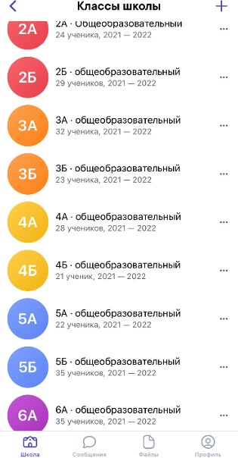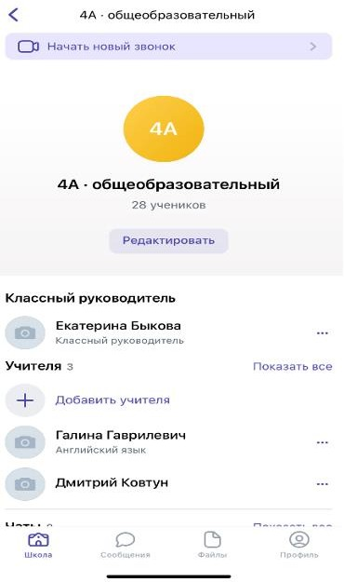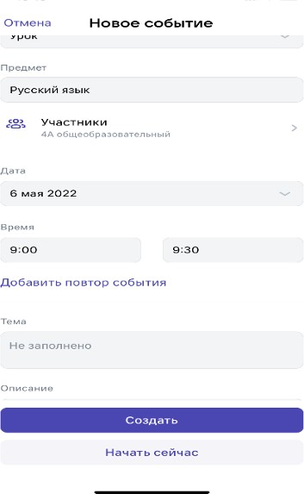«Запланировать событие» → появится вкладка «Предмет»: можно указать название предмета, выбрать нужную дата, время начала и окончания → выбрать «Создать», - так будет запланирован урок и придет оповещение для всех участников урока.

→ →

Ссылку на запланированное событие (онлайн-урок) можно разместить в ЭлЖур. При нажатии на название класса всплывает диалоговое окно, в котором есть активная ссылка. Ее необходимо скопировать в буфер данных (кнопка «Скопировать»). Позже она понадобиться для вставки в cтроку онлайн-урока в Электронном журнале.

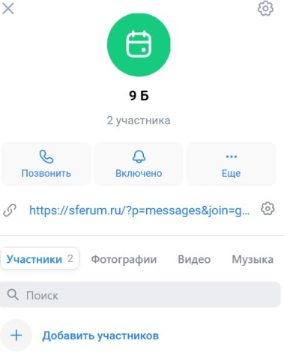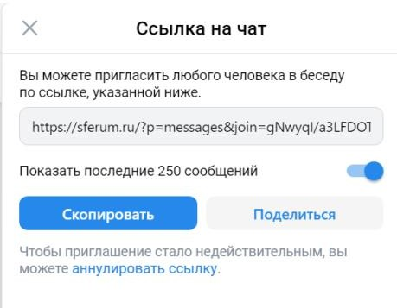

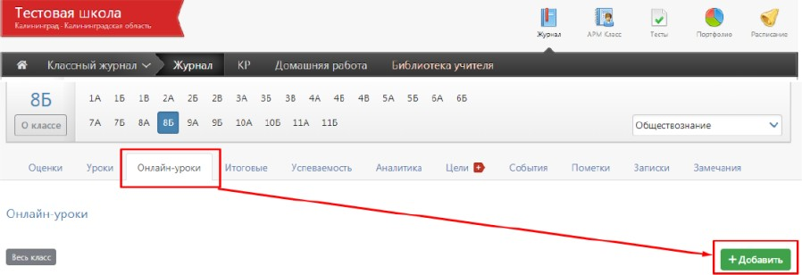В ЭлЖур учителю доступна вкладка «Онлайн-уроки», в которой можно запланировать и провести урок с учениками дистанционно в режиме онлайн.

Для планирования онлайн-урока необходимо нажать кнопку

«+Добавить».

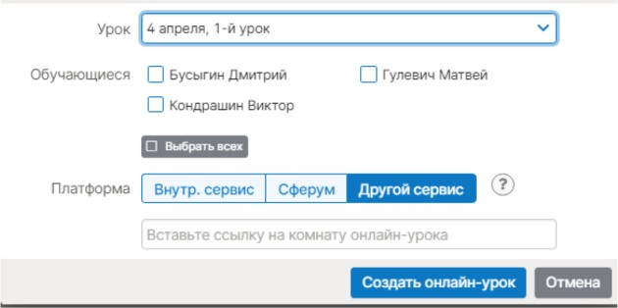

В открывшемся окне выберите урок, который планируется провести в режиме онлайн, учеников, для которых будет проводиться урок (удобнее использовать кнопку «Выбрать всех»), а также платформу для проведения урока. В нашем случае платформой является Сферум. В соответствующую строку диалогового окна вставляем ссылку на онлайн-урок, запланированный ранее в личном кабинете Сферума.

После сохранения данные онлайн-урока будут отображены в таблице.

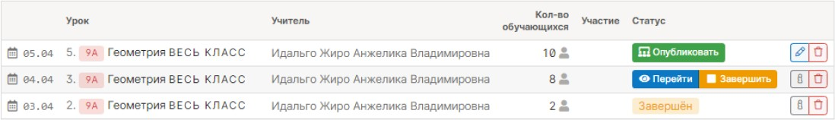

После нажатия на кнопку «Опубликовать» будет активирован доступ к этому уроку ученикам и учителю. Учитель может перейти в сервис для проведения урока при помощи кнопки «Перейти»:

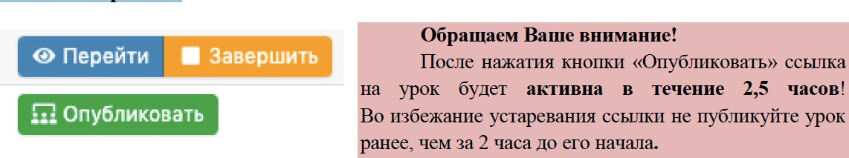

У учеников, которым назначен онлайн-урок, в дневниках отобразится кнопка для перехода, которая будет активна после того, как учитель нажмет

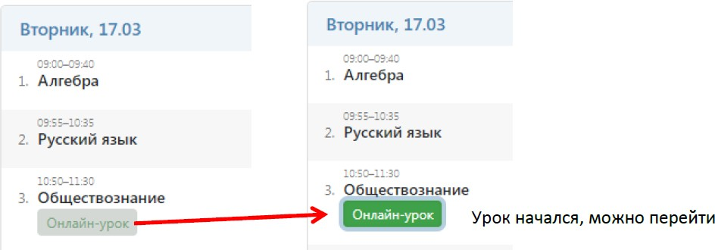«Опубликовать» на своей странице.

После нажатия на кнопку «Онлайн-урок» ученик перейдет в видеоконференцию, созданную учителем в Сферум.

Учитель как администратор дистанционного взаимодействия с учениками может использовать следующие функции:

* отключение микрофона и камеры у участников урока;
* контроль функции ученика «Поднять руку»;
* демонстрация экрана, с помощью которой реализована возможность трансляции обучающих видеороликов, презентаций, действий педагога на устройстве;
* интерактивная доска, которая позволяет учителю при объяснении нового материала делать записи на цифровой доске.

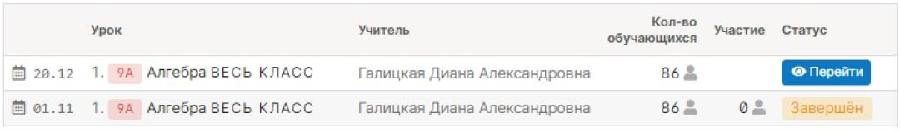По итогу проведения урока в ЭлЖур в таблице с данными по уроку появится количество присутствовавших на уроке в колонке «Участие».

# ПРИЛОЖЕНИЕ 2

## Готовый цифровой контент и цифровые инструменты для создания ЦОР

1. При реализации основных образовательных программ с применением электронного обучения, дистанционных образовательных технологий организация, осуществляющая образовательную деятельность, должна использовать *государственные информационные системы*, создаваемые, модернизируемые и эксплуатируемые для реализации указанных образовательных программ.
2. Образовательная организация может использовать электронные образовательные ресурсы, входящие в *федеральный перечень электронных образовательных ресурсов*, допущенных к использованию при реализации имеющих государственную аккредитацию образовательных программ начального общего, основного общего, среднего общего образования.

Для организации дистанционного взаимодействия участников образовательных отношений в рамках реализации федерального проекта

«Цифровая образовательная среда» разработана и развивается Сферум, являющаяся структурной частью ФГИС «Моя школа».

Сферум не заменяет традиционное образование, а дополняет его и делает более эффективным. Например, обучающемуся, находящемуся на домашнем обучении по разным причинам, предоставлена возможность подключиться к очному занятию в режиме онлайн.

Для решения комплекса задач, связанных с предоставлением педагогическим работникам и обучающимся доступа к верифицированному цифровому образовательному контенту и образовательным сервисам на всей территории Российской Федерации, создана открытая информационно- образовательная среда «Российская электронная школа» (РЭШ).

РЭШ направлена на создание завершенного курса интерактивных уроков по всей совокупности общеобразовательных учебных предметов, полностью соответствующего федеральным государственным образовательным стандартам (ФГОС) .

## Федеральный перечень электронных образовательных ресурсов, допущенных к использованию при реализации имеющих государственную аккредитацию образовательных программ начального, основного общего,

***среднего общего образования Начальная школа***

# Учебный предмет «Математика» в начальной школе

ФГИС «Моя школа», *ГлобалЛаб* – среда, обеспечивающая проектную и исследовательскую деятельность детей из разных школ, включающая комплект методических и дидактических материалов и вебсайт (www.globallab.ru).

*ЯКласс* – образовательный интернет-ресурс для школьников, учителей и родителей. Сайт [www.yaklass.ru](http://www.yaklass.ru/)

Цифровые сервисы издательства «Просвещение» расположены на платформе *«Лекта».*

*Яндекс.Формы* (<https://forms.yandex.ru/>) – простой и бесплатный инструмент, позволяющий быстро сконструировать опросы, формы для регистрации, анкеты, голосования, а также сбор различных сведений.

# Учебный предмет «Русский язык» в начальной школе

Уроки, тесты, задания по учебному предмету «Русский язык» можно найти на платформе ЯКласс: <https://www.yaklass.ru/p/russky-yazik>

Для формирования навыков рекомендуется использование рабочих тетрадей для 4 класса с автопроверкой к линии УМК по русскому языку группы компаний «Просвещение»:

[https://hw.lecta.ru/?utm_source=lectaru&utm_medium=banner&utm_campa](https://hw.lecta.ru/?utm_source=lectaru&utm_medium=banner&utm_campaign=main-page) [ign=main-page](https://hw.lecta.ru/?utm_source=lectaru&utm_medium=banner&utm_campaign=main-page)

# Учебный предмет «Литературное чтение» в начальной школе

Материалы платформы «Российская электронная школа», на которой размещены интерактивные уроки по курсу «Литературное чтение» с 1 по 4 материалы платформы класс от лучших учителей страны:

<https://resh.edu.ru/subject/32/1/> <https://resh.edu.ru/subject/32/2/> <https://resh.edu.ru/subject/32/3/> <https://resh.edu.ru/subject/32/4/>

Уроки, тесты, задания по учебному предмету «Литературное чтение» можно найти на платформе ЯКласс: <https://www.yaklass.ru/p/chtenie>.

Для формирования навыков выразительного чтения рекомендуется использование аудиоприложения к линии УМК по литературному чтению группы компаний «Просвещение»: <https://prosv.ru/audio/gramotnyj-chitatel/>.

***Основная и средняя школа***

|  |  |  |  |
| --- | --- | --- | --- |
| Название | Фирма- производитель | Предметы, по которым допущен ресурс, класс | Ссылка |
| Проектные задания, разработанные в соответствии с содержанием учебного  предмета | ООО  «ГлобалЛаб» | Русский язык 5 - 9,  Математика 5 - 9  География 5 -9  Биология 5 - 9  Музыка 5 - 8  Технология 5 - 9  ОБЖ 8,9 | https://globallab.ru/ru/ |
| Материалы для подготовки к всероссийским  проверочным работам | ООО «ЯКласс» | Русский язык 5 - 9  Английский язык 7  Математика 5 - 8  История 5 - 8  Химия 8 | https://[www.yaklass.ru/p](http://www.yaklass.ru/p)  / |
| ЭОР:  «Математика» | ООО «ЯКласс» | Математика 5 ,6 | https://[www.yaklass.ru/p](http://www.yaklass.ru/p)  /matematika |
| ЭОР: «Алгебра» | ООО «ЯКласс» | Алгебра 7 - 9 | https://[www.yaklass.ru/p](http://www.yaklass.ru/p)  /algebra |
| ЭОР:  «Геометрия» | ООО «ЯКласс» | Геометрия 7 - 9 | https://[www.yaklass.ru/p](http://www.yaklass.ru/p)  /geometria |
| ЭОР: «Основной государственный экзамен 9 класс» | ООО «ЯКласс» | Математика, История, Биология | https://[www.yaklass.ru/p](http://www.yaklass.ru/p)  /osnovnoj- gosudarstvennyj-  ekzamen#program- matematika |
| ЭОР: «Русский язык» | ООО «ЯКласс» | Русский язык 10,11 | https://[www.yaklass.ru/p](http://www.yaklass.ru/p)  /russky-yazik#program- 10-klass |
| ЭОР:  «Английский язык» | ООО «ЯКласс» | Английский язык 10,11 | https://[www.yaklass.ru/p](http://www.yaklass.ru/p)  /angliyskiy- yazyk#program-10-klass |
| ЭОР:  «Единый государственный  экзамен» | ООО «ЯКласс» | Русский язык 10,11 Английский язык 10,11 | https://[www.yaklass.ru/p](http://www.yaklass.ru/p)  /edinyj-gosudarstvennyj- ekzamen |
| Наглядный русский язык, и т. д. | ООО  «ЭКЗАМЕН- МЕДИА» | Русский язык 5 - 9,  Литература 5-9 | <http://examen-media.ru/> |
| Библиотека ЦОК | ФГАОУ ДПО  «Академия Минпросвещения | Русский язык 5 - 11,  Литература 5-9 Английский язык 5 - | https://lesson.edu.ru/cata log |

|  |  |  |  |
| --- | --- | --- | --- |
|  | России» | 9  Алгебра 7 - 9,  Математика 5,6 Вероятность и статистика 7 - 9,  Геометрия 7 - 9  Информатика 7 - 9  История 5 - 9  Обществознание 6 - 9  География 5-9  Физика 7 - 9  Биология 5 -9  Химия 8,9  Музыка 5-8  Технология 5 - 9  ОБЖ 8, 9 |  |
| Домашние задания | АО  «Издательство  «Просвещение» | Русский язык 5 - 11,  Литература 5-11 Английский язык 5 - 11  Геометрия 7-9  Алгебра 7 - 9  Математика 5,6  Информатика 7 - 9  История 5 - 9  Обществознание 6 - 9  Биология 5 - 9  Химия 8,9  Технология 5 - 9  ОБЖ 8,9 | https://prosv.ru/search/?s earch=Домашние+задан ия&isAutocorrectQuery  =true |
| Аудиоучебник | АО  «Издательство  «Просвещение» | Литература 5-9  История 5 - 9  Обществознание 6 - 9  Биология 5-9  Музыка 5 - 8 | https://prosv.ru/search/?s earch=аудиоучебник+л итература&isAutocorrec tQuery=true |
| Я сдам ЕГЭ | АО  «Издательство  «Просвещение» | Русский язык 10, 11 |  |
| Учим стихи. Литература | АО  «Издательство  «Просвещение» | Литература 5-11 | https://prosv.ru/catalog/u chim-stihi/ |
| Тренажер  «Облако знаний» | ООО «Физикон Лаб» | Математика 5,6  История 5 - 9  Обществознание 6 - 9 | https://school.oblakoz.ru/ materials/496022 |

|  |  |  |  |
| --- | --- | --- | --- |
|  |  | Биология 5 - 9 класс  Химия 8,9 |  |
| Курс уроков по математике | ООО  «ИНТЕРДА» | Математика 5,6 | https://interneturok.ru/ku  rsy_i_uslugi/biblioteka_ videourokov/ |

# Дополнения к списку электронных образовательных ресурсов, допущенных к использованию при реализации имеющих

**государственную аккредитацию образовательных программ основного общего, среднего общего образования**

|  |  |  |  |
| --- | --- | --- | --- |
| Название | Фирма- производитель | Предметы, по которым допущен  ресурс, класс | Ссылка |
| Учебные курсы по различным предметам | ООО  «Фоксфорд» | Русский язык 5 - 9,  Химия 8,9 | https://foxford.ru/ |
| Электронные образовательные ресурсы | ООО «Ай смарт» | Русский язык 5 - 9 | https://ismart.org/ |
| Интерактивные задания | ООО «Скаенг» | Геометрия 7 – 11 Математика5,6 Алгебра 7-9 Вероятность и статистика 7 -11 классы  Алгебра и начала анализа 10,11 | https://skyeng .ru/ |
| Вероятность и статистика | ООО  «Сберобразован ие» | Вероятность и статистика 7 -11 классы  Физика 7 – 9  Химия 8, 9  Биология 5 – 11  Технология 5 -9 | https://sberclass.ru/д |
| Тренажер  «Облако знаний» | ООО «Физикон Лаб» | Информатика 7 – 9  Русский язык 10, 11  Математика 10,11  Химия 10,11  Биология 10. 11  История 10, 11  Обществознание 10,  11 | https://school.oblakoz.ru/ materials/496022 |
| Электронный | ООО «Яндекс» | Информатика 7 – 9 | https://education.yandex.r |

|  |  |  |  |
| --- | --- | --- | --- |
| образовательный (информационны й) ресурс «Яндекс Учебник.  Информатика». |  |  | u/lab/classes/1032833/libr ary/main/ |
| Особенности подготовки к ЕГЭ по русскому языку для учащихся 10 -1 1 классов | ЧУДО Он-лайн школа подготовки к экзаменам  «Умная школа» | Русский язык 10 – 11 | https://umschool.net/?erid  =2VtzqwLNtFG |
| Тестовые упражнения по алгебре и началам  математического анализа | Учи.ру | Математика 10, 11 | https://uchi.ru/ |
| Виртуальные лабораторные и практические работы | ФГБНУ  «Институт стратегии развития образования | Химия 10, 11  Математика 10,11  Биология 10, 11 | https://lib.myschool.edu.r u/market?filters=%22publ ishingHouseIds%22%3A  %5B%2211%22%5D |

# Возможности вышеуказанных ресурсов и сред

*ГлобалЛаб* – среда, обеспечивающая проектную и исследовательскую деятельность детей из разных школ,

включающая комплект методических и дидактических материалов и вебсайт (www.globallab.ru), на котором дети могут размещать результаты исследований в виде текстов, снимков, фильмов и презентаций, представлять их (в виде карты, графиков и диаграмм), обсуждать их на форуме.

В ГлобалЛаб созданы все условия для повышения эффективности преподавательской деятельности. Педагог получает готовые материалы для внесения в свой урок элементов инновационных педагогических технологий, работает с насыщенной мультимедиа контентом образовательной средой.

«*Облако знаний*» – образовательный онлайн-сервис от компании «Физикон» для планирования и проведения уроков с использованием электронных учебников и электронных образовательных ресурсов в школе. Сервис предоставляет доступ к цифровому контенту по всем предметам (1000

интерактивных моделей, 30000 интерактивных заданий, 400 контрольных работам и пр.) и рабочим программам по основным учебникам из федерального перечня.

Авторами разработан метод оценки и представления компетенций ученика. Умение работать с медийными образами, текстами, числами и

символами, продемонстрированное в работе с заданиями, служит основой для построения индивидуальной траектории.

*ЯКласс* – образовательный Интернет- ресурс для школьников, учителей и родителей. Сайт [www.yaklass.ru](http://www.yaklass.ru/) начал свою работу в марте 2013 года и на сегодняшний

день стал площадкой для многих школ по всему миру. ЯКласс помогает учителю проводить тестирование знаний учащихся, задавать домашние задания в электронном виде. Использование элементов геймификации позволяет создавать рейтинги лидеров класса и школ, добавляет обучению элементы игры, которые стимулируют и школьников, и учителей. В основе ресурса лежит технология генерации огромного числа вариантов для каждого задания Genexis – тем самым, проблема списывания решена раз и навсегда. ЯКласс – резидент программ «Сколково» и Microsoft.

Образовательная платформа *Экзамен-Медиа* доступна по адресу <http://examen-media.ru/>*.*

На платформе представлены наглядные материалы для объяснения нового, а также самостоятельного изучения и повторения. Есть также интерактивные задания и тесты. В

свободном доступе только Наглядная физика, остальные предметы платные.

Цифровые сервисы издательства «Просвещение» расположены на платформе *«Лекта».*

Комплект цифровых рабочих тетрадей по различным предметам содержит набор интерактивных

заданий с автоматической проверкой. Доступ к тетрадям осуществляется через сервис «Домашние задания». Учителя могут бесплатно задавать задания из цифровых тетрадей ученикам. При этом каждому ученику нужна собственная цифровая рабочая тетрадь, чтобы выполнять задания от учителя и тренироваться самостоятельно. Оформляя покупку, вы можете указать необходимое количество комплектов.

Преимущества цифровых тетрадей для учителя состоят в следующем:

* автоматическая проверка экономит время;
* верифицированные задания от авторов «Просвещения»;
* статистика по заданиям позволяет отслеживать прогресс ученика. Преимущества цифровых тетрадей для ученика состоят в следующем:
* есть режим самостоятельной тренировки;
* выполняя задания с автопроверкой, можно подготовиться к проверочным работам, закрепить изученные темы, наверстать пропущенное;
* интерактивных механик в заданиях помогут лучше запомнить материал.

Для учителя сервис бесплатный, для ученика платный. Фактически - это замена бумажный рабочих тетрадей электронными версиями.

Аудиоприложения к учебникам и рабочим тетрадям — неотъемлемая часть учебно-методических комплектов, с их помощью дети смогут отработать правильное произношение и подготовиться к выполнению заданий на аудирование, включенных

в ЕГЭ.

Сервис для подготовки к ЕГЭ по различным предметам. Сервис «Я сдам ЕГЭ» поможет выпускникам подготовиться к наиболее трудным заданиям единого государственного экзамена, в

которых, согласно исследованиям ФИПИ, допускает ошибки большой процент сдающих. Для каждого пользователя автоматически формируется индивидуальный план подготовки с учетом целевого балла на предстоящем экзамене и времени, отпущенного на занятия. Внутри сервиса находятся следующие материалы:

* 7 предметов для подготовки: русский язык, физика, история, химия, биология, обществознание, математика;
* 250+ трудных заданий по каждому предмету;
* справочные материалы к каждому заданию;
* проверенные алгоритмы решений;
* задания от разработчиков ЕГЭ;
* всегда актуальные версии заданий.

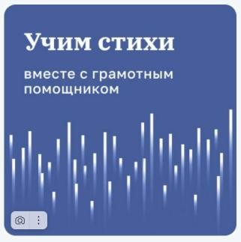Цифровой сервис «*Учим стихи*» помогает учащимся 1—11 классов самостоятельно учить стихотворения на

«отлично». Продукт является комплексным решением для осмысленного и эффективного запоминания стихов с опорой на комментарии, объясняющие значения слов; аудиозапись профессионального прочтения; иллюстрации, сопровождающие смысловые фрагменты стихотворения.

*Interneturok.ru* - библиотека видеоуроков по математике 5 и 6 класса по учебнику

«Математика» (5 класс и 6 класс Виленкин Н.Я.) и «Математика» (5 класс и 6 класс Зубарева И.И.).

К каждому уроку прилагается текстовый конспект упражнения, тренажёры и тесты. В свободном доступе представлены только несколько уроков, для использования остальных необходим абонемент.

При разработке собственных цифровых материалов педагоги могу использовать различные онлайн-сервисы и программы.

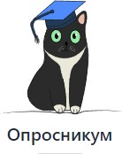«*Опросникум*» (<https://quick.apkpro.ru/>). Это многофункциональный цифровой сервис от Академии Минпросвещения России. «Опросникум» позволяет создавать опросы, анкеты, генерировать QR-коды, сокращать интернет ссылки, осуществлять обратную связь через опросы. Для

бесплатного использования сервиса необходимо подтвердить деятельность педагога в системе образования прикрепить справку от работодателя о работе в школе в раздел «Верификация профиля». Все учителя могут использовать сервис бесплатно и без ограничений.

Picture background*Яндекс.Формы* (<https://forms.yandex.ru/>). Это простой и бесплатный инструмент, позволяющий

быстро сконструировать опросы, формы для регистрации, анкеты, голосования, а также сбор различных сведений.

*Joyteka* (<https://joyteka.com/>) Это образовательная платформа, на которой объединены пять онлайн-сервисов для создания обучающих материалов:

видеороликов, викторин, тестов, игр по терминам и квестов. Сервисы подойдут как для очных занятий, так и для дистанционных уроков.

Платформа создана российскими авторами и полностью русскоязычная. В ней предусмотрено три тарифа, включая бесплатный.

*Айрен* ([irenproject.ru](http://www.irenproject.ru/)) – бесплатная программа, предоставляющая возможность самостоятельно создавать тесты для проверки знаний и проводить тестирование в локальной сети, с использованием сети Интернет или на одиночных компьютерах. Тесты могут включать в себя

задания различных типов: с выбором одного или нескольких верных ответов, с вводом ответа с клавиатуры, на установление соответствия, на упорядочение и на классификацию.

Неоспоримым достоинством этой программы является возможность настройки отображения и интерпретации результатов. При наличии настроенной локальной учитель имеет возможность увидеть на своем компьютере подробные сведения о достижениях каждого из обучающихся. По окончании работы итоги могут быть сохранены в файловом архиве, где их в можно в дальнейшем просматривать и анализировать с помощью встроенных в программу средств. Предусмотрено сохранение тестов в виде автономных исполняемых файлов.

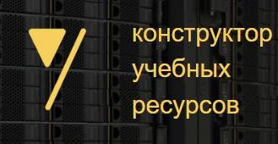*Удоба* (<https://udoba.org/>) Это бесплатный конструктор образовательных ресурсов. Сервис позволяет создавать разнообразный интерактивный контент от простых викторин, кроссвордов и флеш- карт до лент времени, интерактивных плакатов и

интерактивных видео, отдельный интерес представляют презентации. Этом конструкторе можно добавить не только изображения, видео и аудио, но и интерактивные задания разных типов.

После создания материала учитель может отправить ссылку на него своим ученикам. Если это интерактивная книга или панорама на 360 градусов, школьники смогут ознакомиться с ней сразу, без регистрации. А для прохождения тестов или других заданий требуется предварительно войти на сайт под своим именем, иначе педагог не сможет отследить результаты их выполнения.

*Moodle* — система управления образовательными электронными курсами ([электронное обучение](https://ru.wikipedia.org/wiki/%D0%AD%D0%BB%D0%B5%D0%BA%D1%82%D1%80%D0%BE%D0%BD%D0%BD%D0%BE%D0%B5_%D0%BE%D0%B1%D1%83%D1%87%D0%B5%D0%BD%D0%B8%D0%B5)), также известная как [система](https://ru.wikipedia.org/wiki/%D0%A1%D0%B8%D1%81%D1%82%D0%B5%D0%BC%D0%B0_%D1%83%D0%BF%D1%80%D0%B0%D0%B2%D0%BB%D0%B5%D0%BD%D0%B8%D1%8F_%D0%BE%D0%B1%D1%83%D1%87%D0%B5%D0%BD%D0%B8%D0%B5%D0%BC)

[управления обучением](https://ru.wikipedia.org/wiki/%D0%A1%D0%B8%D1%81%D1%82%D0%B5%D0%BC%D0%B0_%D1%83%D0%BF%D1%80%D0%B0%D0%B2%D0%BB%D0%B5%D0%BD%D0%B8%D1%8F_%D0%BE%D0%B1%D1%83%D1%87%D0%B5%D0%BD%D0%B8%D0%B5%D0%BC) Moodle или [виртуальная обучающая среда](https://ru.wikipedia.org/wiki/%D0%92%D0%B8%D1%80%D1%82%D1%83%D0%B0%D0%BB%D1%8C%D0%BD%D0%B0%D1%8F_%D1%81%D1%80%D0%B5%D0%B4%D0%B0_%D0%BE%D0%B1%D1%83%D1%87%D0%B5%D0%BD%D0%B8%D1%8F) Moodle. Является аббревиатурой от [англ.](https://ru.wikipedia.org/wiki/%D0%90%D0%BD%D0%B3%D0%BB%D0%B8%D0%B9%D1%81%D0%BA%D0%B8%D0%B9_%D1%8F%D0%B7%D1%8B%D0%BA) *Modular Object-Oriented Dynamic Learning Environment* (модульная объектно-ориентированная динамическая обучающая среда).

Представляет собой [свободное](https://ru.wikipedia.org/wiki/%D0%A1%D0%B2%D0%BE%D0%B1%D0%BE%D0%B4%D0%BD%D0%BE%D0%B5_%D0%BF%D1%80%D0%BE%D0%B3%D1%80%D0%B0%D0%BC%D0%BC%D0%BD%D0%BE%D0%B5_%D0%BE%D0%B1%D0%B5%D1%81%D0%BF%D0%B5%D1%87%D0%B5%D0%BD%D0%B8%D0%B5) (распространяющееся по лицензии [GNU](https://ru.wikipedia.org/wiki/GNU_General_Public_License) [GPL](https://ru.wikipedia.org/wiki/GNU_General_Public_License)) веб-приложение, предоставляющее возможность создавать сайты для онлайн-обучения.

Платформа предоставляет пространство для совместной работы учителей и обучающихся. В Moodle доступны различные возможности для отслеживания [успеваемости](https://ru.wikipedia.org/wiki/%D0%A3%D1%81%D0%BF%D0%B5%D0%B2%D0%B0%D0%B5%D0%BC%D0%BE%D1%81%D1%82%D1%8C) учащихся. Платформу можно интегрировать с большим количеством программного обеспечения, включая инструменты для общения, совместной работы, управления документами и другие приложения для повышения производительности.

*LearningApps.org* является приложением для создания более 20 видов интерактивных заданий: викторин, кроссвордов, пазлов, игр и т.д. Важно

отметить, что правильность выполнения заданий проверяется мгновенно. Основная идея интерактивных заданий заключается в том, что ученики могут проверить и закрепить свои знания в игровой форме, что способствует формированию познавательного интереса учащихся. В *LearningApps* учитель может создавать задания самостоятельно или использовать задания общедоступных интерактивных заданий, которые были разработаны пользователями ранее. Сервис *LearningApps* предоставляет возможность получения кода для того, чтобы интерактивные задания были помещены при желании на страницы сайтов или блогов преподавателей и учащихся.

*MyTest* – применяется для создания и проведения компьютерного тестирования, сбора и анализа результатов. Программа предоставляет возможность создания тестов с десятью типами заданий: одиночный выбор, множественный выбор, установление порядка следования, установление



соответствия, указание истинности или ложности утверждений, ручной ввод

числа, ручной ввод текста, выбор места на изображении, перестановка букв, заполнение пропусков. В тесте можно использовать любое количество любых типов вопросов. В заданиях с выбором можно использовать до 10 вариантов ответа. В программе имеются богатые возможности форматирования текста вопросов и вариантов ответа. Для каждого задания можно задать его «вес» (сложность, количество баллов за верный ответ), прикрепить подсказку (в том числе за штрафные баллы) и объяснение верного ответа (выводится в случае ошибки в обучающем режиме). Имеется возможность перемешивать задания и варианты ответов, что значительно уменьшает возможность списывания. В *MyTestX* можно использовать любую систему оценивания от 2-х до 100- бальной. Однако следует учитывать, что *MyTest* является условно бесплатной программой.

*Umaigra* (https://[www.umaigra.com/)](http://www.umaigra.com/)) – онлайн- инструмент для создания, публикации и выполнения интерактивных дидактических игр для обучающихся.

Онлайн-сервис *Umaigra* может быть легко интегрирован в основной учебный процесс в качестве дополнительного обучающего инструмента, игрового, и в то же время эффективного, который можно использовать как в школе, так и дома, как индивидуально, так и для группы учеников. *Umaigra* предлагает широкие возможности в создании и использовании игр на различных языках, в различных предметных областях, для разных возрастных категорий.

*Onlinetestpad* (<https://onlinetestpad.com/>) – образовательный онлайн- сервис для создания тестов, опросников, кроссвордов, логических игр и комплексных заданий, удобен для создания большого количества заданий различных форматов.

Основные преимущества сервиса:

* возможность создания неограниченного количества упражнений;
* создание заданий различных форматов: выбор одного ответа, выбор нескольких ответов, свободный ответ, на основе видеофрагментов, на соответствие и т.д. (всего более 20 форматов);
* возможность заполнения обучающимися данных перед выполнением заданий;
* фиксация времени выполнения и результата с привязкой к выполнению;
* отсутствие ограничения по количеству выполнений заданий, выполняемых на сайте;
* поддержка загрузки файлов в качестве ответа на задания;
* возможность дополнения вопросов интерактивным содержанием: фото, видео или интерактивные элементы Интернета;
* выдача сертификатов с результатами теста по индивидуальному дизайну пользователя;
* сохранение результатов теста в формате xls;
* автоматизированный перевод результатов обучающихся в отметку.